01.11.2023

Тюменский Росреестр назвал темы телефонных консультаций
в ноябре 2023 года

Управление Росреестра по Тюменской области информирует о проведении телефонных консультаций в ноябре текущего года. Так, жители региона смогут проконсультироваться по вопросам проверки недвижимости перед покупкой с помощью онлайн-сервисов Росреестра, профилактики коррупционных нарушений, регистрации договоров долевого участия, использования Единой электронной картографической основы, оформления земельных участков под гаражами. В частности:
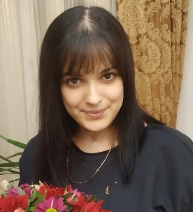
9 ноября начальник отдела повышения качества данных ЕГРН Ирина Крендясова проконсультирует по вопросам проверки недвижимости перед покупкой с помощью онлайн-сервисов Росреестра. Консультирование состоится с 11 до 12 часов по телефону – 8(3452) 43-73-33.

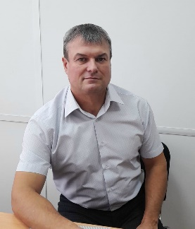
16 ноября заместитель начальника отдела государственной службы и кадров Александр Бауэр проконсультирует по вопросам профилактики коррупционных нарушений. Консультирование состоится с 11 до 12 часов по телефону – 8(3452) 43-28-43.

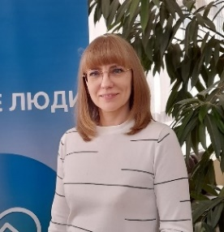
16 ноября состоится Всероссийская горячая линия по вопросам регистрации договоров долевого участия. Проконсультирует граждан заместитель начальника отдела государственной регистрации долевого участия в строительстве и ипотеки Светлана Трифонова. Консультирование состоится с 14 до 17 часов по телефону – 8(3452) 43-28-43.
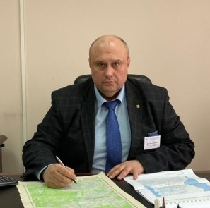
23 ноября начальник отдела геодезии и картографии Игорь Одинец разъяснит возможности использования Единой электронной картографической основы как инструмента принятия управленческих решений. Консультирование состоится с 11 до 12 часов по телефону – 8(3452) 25-76-65.

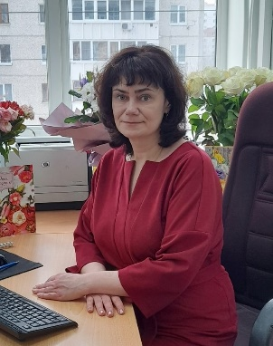
30 ноября заместитель начальника отдела по работе с крупными правообладателями и государственной регистрации земельных участков Екатерина Безбородова разъяснит порядок оформления земельных участков под гаражами. Консультирование состоится с 11 до 12 часов по телефону – 8(3452) 43-28-43.

Пресс-служба Управления Росреестра по Тюменской области

